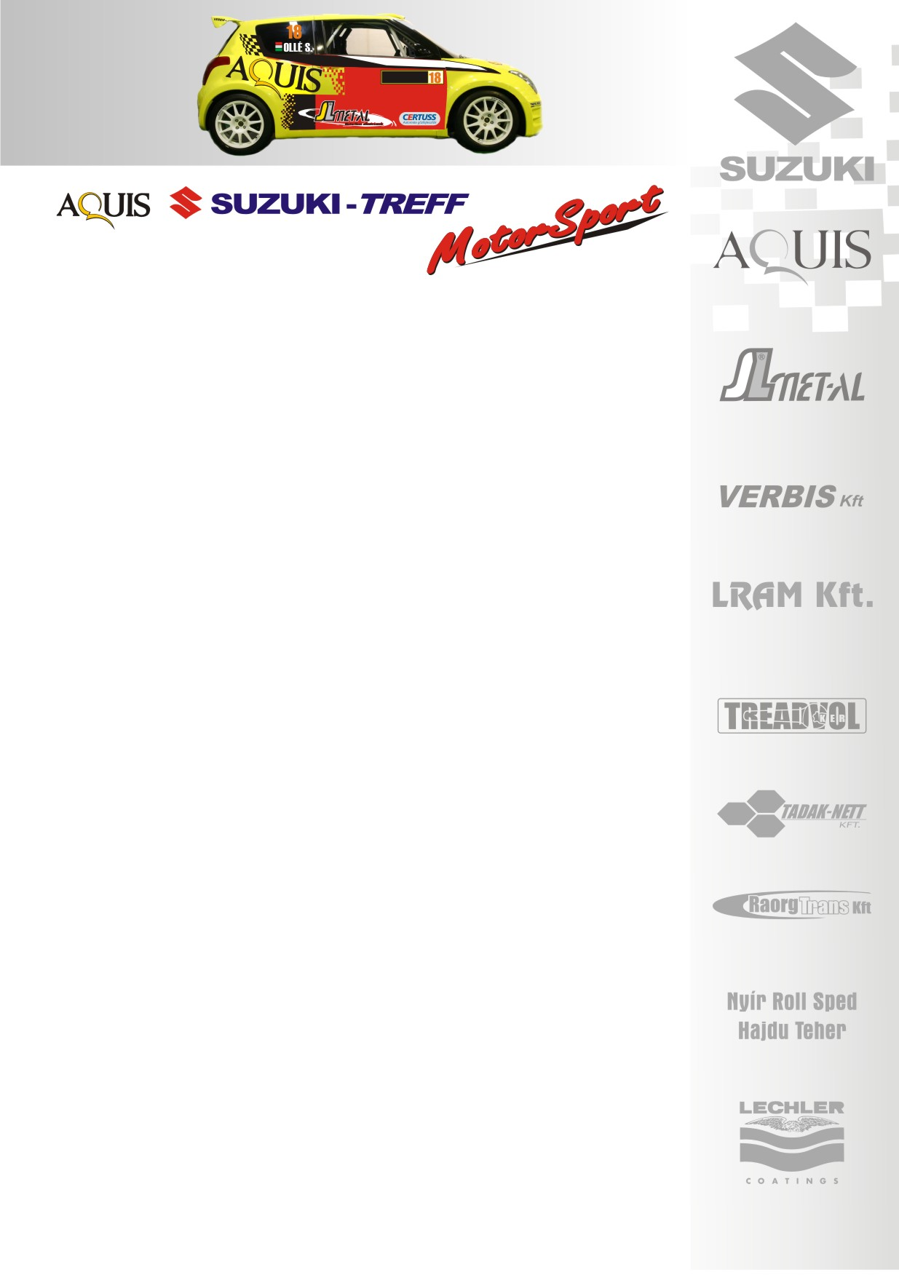
2008. március 15-16.
Suzuki Hungary Team
IV. Cered Rallye Sprint
A Suzuki Hungary Team újult erővel támad az idénynyitón, a ceredi versenyen komolyabban is tesztelték autóikat. Ollé Sasa Swifttel érkezik az egri rajthoz, így az N/2-es kategória bajnoka, Gyarmati Ariel „megörökli” a Super1600-as Ignist. A csapat N/2-es Ignis különítményét Novák Szabolcs mellett, két lelkes újonc Bíró Péter és Drávucz Olivér erősíti majd…

Ollé Sasa- Czakó Janek: „Egy nagyon jóízű teszten vagyunk túl, jól szerepelt a csapat, és az autók is remekül vizsgáztak. Optimista vagyok, újra jó hangulat van a csapatban, és ami külön öröm, hogy az új csapattagok alázattal vannak a versenyzés iránt, folyamatosan gyűjtik a tapasztalatokat, megfogadják a tanácsainkat, ami az időeredményeiken is meglátszott. Így a két Super1600-as autó mellett, három darab kupás Ignist állítunk csatasorba, amik beállításánál az elmúlt évhez hasonlóan sokat segített Schaffer Zoltán. Egyelőre a Swift még nem készült el a nyitó, egri futamra, így a versenyt egy bérautóval teljesítjük. Szerdán írjuk alá a szerződést, ami keretén belül lehetőségem lesz egy 50 kilométeres teszten kipróbálni az autót. Muszáj Swifttel mennünk, hiszen a bajnoki cím megszerzése csak ezzel lehetséges, és nem titkolt vágyunk, hogy a bajnoki trófeáért küzdjünk.”
Gyarmati Ariel- Kocsis György: „Lényegében mindenben más a Super1600-as autó, mint a kupás Ignis. Nehéz lesz eredményesen versenyezni, mert alapjában véve könnyen kezelhető autó, csak olyan messze vannak a határai, hogy nehéz kitapasztalni és megtanulni. Olyan kanyarsebessége van, és olyan hihetetlenek a féktávok, hogy ezt még meg kell szokni, és el kell hinni. Ez az ami még időbe telik, de bízunk benne, hogy gyorsan bele tudunk rázódni. A teszt nagyon sokat segített, körről-körre tudtunk javítani a saját időnkhöz képest, és a végén meglepődve tapasztaltam, hogy nem voltunk annyira lemaradva a Sanyitól és másoktól sem, mint amennyire vártam. Az autó határai még nagyon messze vannak, mint amennyit most mentünk vele, de még picit szokjuk, az év második felétől kell felvennünk komolyan a kesztyűt. A második, harmadik aszfaltos versenyen azért szeretnénk a harmadik, negyedik helyért küzdeni!”
Bíró Péter- Kovács Béla: „Rettentően jó érzés volt a teszt, mert nagyon gyorsan össze tudtunk barátkozni az autóval, élveztem a versenyzést. Az Ignis nagyon jóindulatú versenyautó, jó élményt ad a pilóta számára, ráadásul semmi gond sem volt vele, egyszóval nagyon tetszett. Sok autót vezettem már, majd egy évvel ezelőtt egy A-s Mitsubishit kormányoztam a II. osztályban, kicsit belekóstoltam abba is, de azt kell, hogy mondjam, nemhogy rosszabb, hanem jobb is ez az autó. Nyilván nem a menetteljesítményre értem, hanem a vezetési élményre, soha nem gondoltam volna ezt róla, de pozitívan csalódtam benne. A csapat nagyon jó, eddig ez volt a legnagyobb gondom, hogy sosem tudtam egy olyan csapatot találni, akik rendesek, értenek a dolgukhoz, és ez egy versenyző számára roppant fontos. A csapattársak segítettek tapasztalataikkal, beállításokkal, ami a teszten abszolút a hasznomra vált. Az Eger ralin abban bízom, hogy sikerül befejeznem a futamot, és megpróbálom a dobogó legfelső fokát megcélozni!”
Drávucz Olivér- Zsiga Gábor: „Most ültem másodjára az autóban, kellemesen csalódtam benne, meglepődtem, nem gondoltam volna, hogy így lehet menni egy ilyen autóval. A futóműve fogott meg igazán, emellett jól esett, hogy a Sanyi és az Ariel is elláttak vezetési tanácsokkal, tapasztalatokkal. Eddig amatőr rali sprint jellegű versenyeken már indultam, egy Opel Corsa Gsi-vel, ami motorikusan igaz erősebb volt, de ez sokkal jobban egyben van, és nagyobb élmény is vele autózni. Ebben az évben szeretnék sok tapasztalatot gyűjteni, és inkább a megbízhatóságra autózni, természetesen úgy, hogy jó eredményeket is elérjek.”

Köszönjük támogatóinknak!
További információk: Papp Zsuzsa 06-30-239-5827
A rendszeresen frissülő honlapunkon, www.ollesasa.hu –n!

